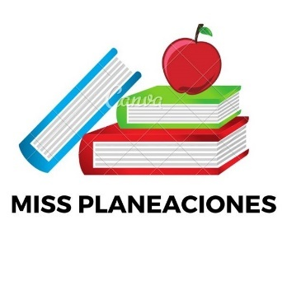
SEMANA DEL 18 DE OCTUBRE AL 22 DE OCTUBRE DE 2021
PLAN DE TRABAJO
ESCUELA PRIMARIA: _______
SEGUNDO GRADO
MAESTRO (A): _____________

Modalidad: ( ) presencial ( )virtual
 | ASIGNATURA | APRENDIZAJE ESPERADO | ACTIVIDADES | Indicaciones del maestro según la nueva modalidad
LUNES | Educación Socioemocional | Reconoce el sentido  del humor como una  estrategia para  reducir la tensión. | “El buen humor resuelve dificultades y prolonga la vida.”  Dibujar en el cuaderno una actividad que realices que te ponga de buen humor.
 | Conocimiento del medio | Reconoce los  órganos de los  sentidos, su función,  y practica acciones  para su cuidado. | Comentar con los alumnos ¿Alguna vez has imaginado tu vida sin el sentido de la vista? ¿Qué actividades que realizas ahora, ya no podrías?  En un pequeño texto escribe en tu cuaderno como cambiaria tu vida actual sin el sentido de la vista.
 | Lengua materna | Lee los textos e  identifica qué  información le  ofrece cada uno  sobre el tema de su  interés.  Comparte lo  aprendido sobre el  tema de su interés  al reconocer qué  sabía y qué  descubrió con las  lecturas. | ¿Sabías que cada que lees un texto aprendes algo nuevo para tu vida?  Escoge un texto de cualquier libro, léelo en voz alta y en tu cuaderno escribe lo que has aprendido nuevo de esta pequeña lectura.
 | Vida saludable | Expresa razones  acerca de por qué los  alimentos  procesados ponen en  riesgo la salud, con  base en los sellos de  advertencia que  presentan. | Responde las siguientes preguntas en tu cuaderno:  ¿Que son los alimentos procesados?  ¿Por qué los alimentos procesados ponen en riesgo la salud?  Haz una lista y menciona 10 alimentos procesados.

 | ASIGNATURA | APRENDIZAJE ESPERADO | ACTIVIDADES | Indicaciones del maestro según la nueva modalidad
MARTES | Lengua materna | Lee los textos e  identifica qué  información le  ofrece cada uno  sobre el tema de su  interés.  Registra en notas lo  más relevante del  proceso  seleccionado  encontrado en cada  fuente. | Investigar y responder en el cuaderno:  ¿Qué tipos de libros existen?  ¿Te gusta aprender cosas nuevas?  Si dedican 15 minutos a leer un texto nuevo cada día aprenderás miles de palaras y conocimientos nuevos.  Escribir en el cuaderno el título de la lectura que leyerón el día de hoy.
 | Matemáticas | Resuelve  problemas de  suma y resta con  números naturales  hasta 1 000. | Realizar la siguiente actividad en tu cuaderno:  Escribir dos números que al restarlos den como resultado la cantidad indicada.  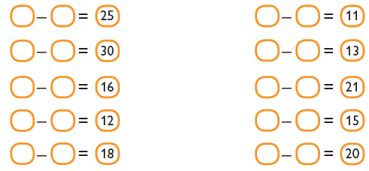  Realiza la actividad de la página 29 de tu libro de matemáticas.
 | Formación Cívica y Ética | Reconoce la satisfacción de necesidades básicas de salud, educación, alimentación y vivienda como parte de sus derechos. | Responder en el cuaderno:  ¿Qué son las necesidades básicas?  ¿Cuáles son las necesidades básicas de todo ser humano?  Realizar la actividad de la página 18 y 19 de tu libro de formación
 | ASIGNATURA | APRENDIZAJE ESPERADO | ACTIVIDADES | Indicaciones del maestro según la nueva modalidad
MIÉRCOLES | Conocimiento del medio | Reconoce los  órganos de los  sentidos, su  función, y practica  acciones para su  cuidado. | Hacer un cartel en tu cuaderno donde invites a las personas a cuidar y a proteger sus sentidos del cuerpo, la importancia que tiene cada uno de ellos.
 | Lengua materna | Revisa y corrige,  con ayuda del  profesor, la  coherencia y  propiedad de sus  notas: escritura  convencional,  ortografía. | Realizar la siguiente actividad en tu cuaderno, cambia letras y forma palabras nuevas:  Ejemplo: 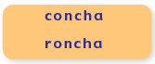  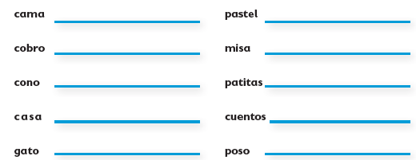  Realizar la página 36 de tu libro de español.
 | Matemáticas | Resuelve  problemas de  suma y resta con  números naturales  hasta 1 000. | Realizar las siguientes restas de dos cifras en tu libreta.  Realiza la página 30 y 31 del libro de matemáticas.
 | Formación cívica | Reconoce la  satisfacción de  necesidades básicas  de salud, educación,  alimentación y  vivienda como parte  de sus derechos (2°) | Imagina que, al estar en la luna, tuvieras que buscar satisfacer todas tus necesidades ¿Qué harías para comer, vestirte y estar sano?  ¿Qué harías para estar contento, poder jugar y aprender cosas nuevas?  Contesta en tu cuaderno.  Lee y analiza la actividad de la página 20 y 21 de tu libro de texto.
 | ASIGNATURA | APRENDIZAJE ESPERADO | ACTIVIDADES | Indicaciones del maestro según la nueva modalidad
JUEVES | Matemáticas | Resuelve  problemas de  suma y resta con  números naturales  hasta 1 000. | Resolver los siguientes problemas en el cuaderno:  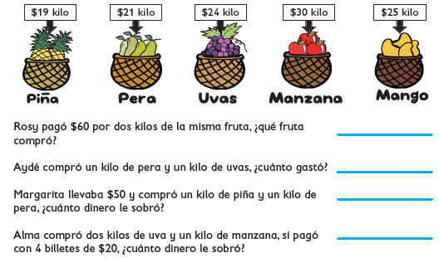  Realizar la actividad de la página 33 y 34 de tu libro de matemáticas.
 | Conocimiento del medio | Reconoce los  órganos de los  sentidos, su  función, y practica  acciones para su  cuidado. | Responde las siguientes preguntas en la libreta.  - ¿Cuál de los 5 sentidos es el más importante para ti?  - ¿Qué cosas no podrías realizar a falta de ese sentido?  - ¿Cuál consideras es el menos importante?  - ¿todos son iguales de esenciales en nuestra vida?  - ¿Cómo cuidas tus sentidos?
 | Lengua materna | Escribe textos  sencillos de  manera  espontánea. | Inventar una historia corta usando los personajes y objetos del siguiente recuadro.
 | ASIGNATURA | APRENDIZAJE ESPERADO | ACTIVIDADES | Indicaciones del maestro según la nueva modalidad
VIERNES | Matemáticas | Resuelve problemas  de suma y resta con  números naturales  hasta 1 000 | Completar la siguiente tabla en tu cuaderno:  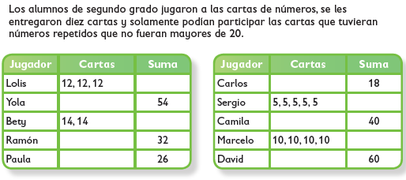  Realizar la página 35 de tu libro de matemáticas.
 | Conocimiento del medio | Describe costumbres,  tradiciones, celebraciones y conmemoraciones del lugar donde vive y cómo han cambiado con el  paso del tiempo. | Describir y dibujar una costumbre que celebren cada año en tu familia y pregunta a un miembro de tu familia ¿Cómo lo celebraban antes? ¿Cómo ha cambiado con los años?  Realizar la actividad de la página 31 y 32 de tu libro de conocimiento del medio.
 | Educación Socioemocional | Practica hábitos  para fortalecer su  capacidad de  valerse por sí  mismo en el ámbito  personal, social y  escolar. | Un hábito es una actividad que se realiza frecuentemente y te permite hacer mejor las cosas.  Escribir dos acciones en las que demuestres que te puedes valer por ti mismo.  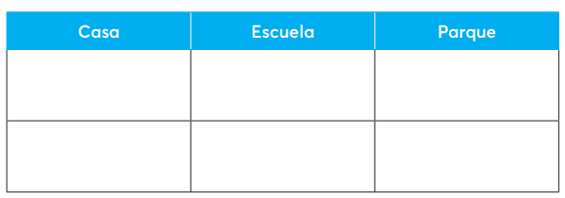
 | Vida saludable | Reconoce que existen enfermedades transmisibles y que la práctica de higiene y limpieza reduce el riesgo de contraerlas. | Investigar y escribir una lista de enfermedades que son fáciles de contagiar pero se reduce el riesgo de contraerlas con higiene.

